بحث عن
الهيدروجين الأخضر ومستقبل الطاقة النظيفة
المادة : .....................................................................

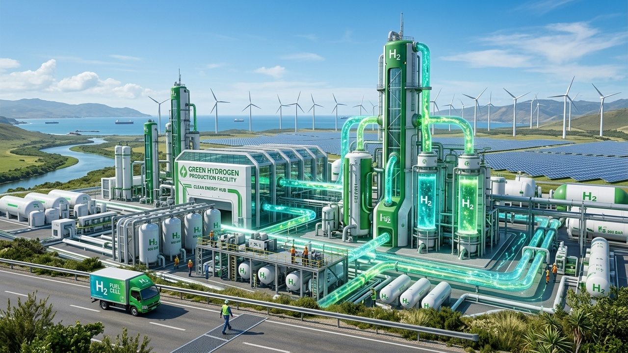

عمل الطالب
.........................................................................................
الصف : .....................................................................

■ المقدمة والضرورة العالمية للتحول الطاقي ■
يُشكل «الهيدروجين الأخضر» اليوم طليعة الثورة الصناعية الخضراء والحل السحري الأكثر موثوقية لمواجهة معضلة التغير المناخي والوصول إلى الحياد الكربوني الصفري. فمع تفاقم انبعاثات الغازات الدفيئة والاعتماد التاريخي على الوقود الأحفوري، برز الهيدروجين كحامل طاقة فائق النظافة وقادر على إحداث تحول جذري في قطاعات النقل الثقيل والصناعات الثقيلة.
تكمن القيمة الاستثنائية للهيدروجين الأخضر في كونه عنصراً كيميائياً فائق الوفرة في الطبيعة ومصدراً طاقياً لا ينتج عن احتراقه سوى بخار الماء النقي، مما يجعله وقوداً مثالياً خالياً تماماً من الكربون وقادراً على تخزين ونقل الطاقة المتجددة عبر القارات لمسافات طويلة تفوق كفاءة البطاريات الكهربائية التقليدية.
تستعرض هذه الدراسة العلمية المنهجية الخصائص الكيميائية والفيزيائية للهيدروجين، وتقنيات التحليل الكهربائي للماء، وسلاسل الإمداد العالمية، مع إبراز المشاريع السعودية الرائدة في نيوم لإنتاج وتصدير الهيدروجين الأخضر للعالم.

■ المفاهيم وتصنيف أنواع الهيدروجين (طيف الألوان) ■
الهيدروجين الرمادي (Gray Hydrogen): النوع الأكثر شيوعاً حالياً، ويُنتج من الغاز الطبيعي (الميثان) عبر تقنية إعادة تشكيل البخار، وينتج عنه انبعاثات كربونية ضخمة تضر بالبيئة.
الهيدروجين الأزرق (Blue Hydrogen): يُنتج بنفس طريقة الهيدروجين الرمادي ولكن مع التقاط وتخزين الكربون المنبعث (CCUS) تحت الأرض للحد من الأثر البيئي.
الهيدروجين الأخضر (Green Hydrogen): يُنتج عن طريق التحليل الكهربائي للماء النقي بالاعتماد كلياً على مصادر طاقة متجددة بنسبة 100% (الشمس والرياح)، مما يجعله خالياً تماماً من الانبعاثات.
كثافة الطاقة وقيمة الوقود: يمتلك الهيدروجين أعلى كثافة طاقة بالكتلة بين جميع أنواع الوقود (نحو 120 إلى 142 ميغاجول/كغم)، أي ما يعادل ثلاثة أضعاف كثافة طاقة البنزين.
■ تقنيات الإنتاج والتحليل الكهربائي للماء ■
التحليل الكهربائي القلوي (Alkaline Electrolysis): التقنية الأقدم والأكثر نضجاً اقتصادياً، وتعتمد على محلول هيدروكسيد البوتاسيوم كإلكتروليت سائل لفصل الماء إلى هيدروجين وأكسجين.
غشاء التبادل البروتوني (PEM Electrolysis): تقنية متطورة تعتمد على غشاء بوليمري صلب، وتتميز بقدرتها الفائقة على الاستجابة الفورية لتقلبات توليد الطاقة الشمسية والرياح.
خلايا التحليل الكهربائي بالأكسيد الصلب (SOEC): تعمل في درجات حرارة مرتفعة جداً (700-800°C) باستخدام البخار، وتوفر أعلى كفاءة طاقية ممكنة عبر استثمار الحرارة الصناعية الفائضة.
كفاءة التحويل واستهلاك المياه: يتطلب إنتاج كيلوغرام واحد من الهيدروجين الأخضر نحو 9 لترات من الماء النقي المعالج وحوالي 50 إلى 55 كيلوواط ساعة من الطاقة المتجددة.

■ التطبيقات الصناعية ومجالات الاستخدام الكبرى ■
قطاع النقل الثقيل والطيران والبحار: تزويد الشاحنات العملاقة والقطارات والسفن وطائرات المستقبل بخلايا وقود الهيدروجين لتحقيق مدى تشغيلي طويل وزمن شحن قياسي.
الصناعات الثقيلة والصلب الأخضر: استبدال الفحم الحجري بالهيدروجين الأخضر كعامل اختزال في صهر خام الحديد لإنتاج صلب أخضر خالٍ تماماً من الانبعاثات الكربونية.
إنتاج الأمونيا الخضراء والأسمدة: دمج الهيدروجين الأخضر مع النيتروجين الجوي لإنتاج الأمونيا الخضراء، والتي تُعد وقوداً بحرياً ثورياً وسيطاً متميزاً لنقل الهيدروجين عالمياً.
تخزين الطاقة وتوازن الشبكات الكهربائية: استغلال فائض توليد محطات الطاقة الشمسية والرياح في إنتاج الهيدروجين وتخزينه لإعادة توليد الكهرباء في أوقات الذروة وغياب الشمس.
■ التحديات التقنية والاقتصادية وسلاسل الإمداد ■
تكلفة الإنتاج الرأسمالية: تظل تكلفة المحللات الكهربائية والبنية التحتية المتجددة مرتفعة حالياً، وتتجه التوقعات لانخفاضها بنسبة 60% بحلول عام 2030 مع التوسع الصناعي.
تحديات التخزين والنقل والتسييل: يتطلب تخزين الهيدروجين كغاز ضغوطاً هائلة (تصل لـ 700 بار)، أو تسييله عند درجة حرارة متطرفة البرودة (-253°C)، مما يستوجب مواد عزل فائقة التطور.
السلامة والأمان الهيدروجيني: صغر حجم جزيء الهيدروجين يجعله سريع التسرب وشديد الاشتعال، مما يفرض معايير هندسية صارمة لصمامات الأمان والمستشعرات الذكية.
تطوير الموانئ وخطوط الأنابيب: الحاجة لبناء شبكات أنابيب مخصصة وموانئ تصدير مهيأة للتعامل مع الهيدروجين المسال والأمونيا لربط مناطق الإنتاج بمراكز الاستهلاك العالمية.

■ الريادة السعودية ومشاريع نيوم العملاقة ■
أضخم مصنع هيدروجين أخضر بالعالم في نيوم: مشروع شركة نيوم للهيدروجين الأخضر باستثمارات تفوق 8.4 مليار دولار لإنتاج 600 طن يومياً من الهيدروجين الخالي من الكربون.
استثمار المزايا الطبيعية الاستثنائية: تتمتع المملكة بسطوع شمسي قياسي وسرعات رياح مستمرة على مدار العام، مما يجعلها الدولة الأقل تكلفة في إنتاج الهيدروجين الأخضر عالمياً.
مستهدفات رؤية المملكة 2030: تستهدف المملكة ريادة سوق الهيدروجين العالمي بحصة تصديرية تصل إلى 4 ملايين طن سنوياً بحلول 2030 وترسيخ مكانتها كعاصمة عالمية للطاقة.
توطين سلاسل القيمة والأبحاث: دعم مراكز الأبحاث في جامعة كاوست وجامعة الملك فهد للبترول والمعادن لتطوير محفزات وطنية متقدمة وتأهيل الكفاءات السعودية الشابة.
■ الخاتمة والتوصيات الاستراتيجية للمستقبل ■
في ختام هذه الدراسة المنهجية حول «الهيدروجين الأخضر ومستقبل الطاقة النظيفة»، يتأكد لنا أن العالم يقف على أعتاب عصر طاقي جديد يعيد فيه الهيدروجين رسم الخريطة الجيوسياسية والاقتصادية للطاقة العالمية نحو مستقبل مستدام ونظيف.
إن نجاح هذا التحول التاريخي يعتمد على تسريع الابتكار في كفاءة المحللات الكهربائية، وبناء أطر تنظيمية دولية موحدة، وتوجيه الاستثمارات نحو سلاسل الإمداد العالمية لضمان توفير طاقة نظيفة وموثوقة لكافة شعوب الأرض.
أبرز التوصيات الاستراتيجية: 1. زيادة الإنفاق على أبحاث خلايا التحليل الكهربائي وتطوير الأغشية.
2. التوسع في مشاريع الطاقة المتجددة المخصصة لإنتاج الهيدروجين.
3. بناء شراكات تصديرية طويلة الأجل وتطوير موانئ تسييل الأمونيا.
4. إعداد برامج أكاديمية وتدريبية متخصصة في هندسة الهيدروجين النظيف.

■ المصادر والمراجع الأكاديمية المعتمدة ■
1. الوكالة الدولية للطاقة المتجددة (IRENA): تقرير التوقعات العالمية للهيدروجين الأخضر وخريطة التحول، أبوظبي، 2024م.
2. وكالة الطاقة الدولية (IEA): التقرير السنوي لمراجعة الهيدروجين العالمي ومسارات الحياد الصفري، باريس، 2024م.
3. وزارة الطاقة والمبادرات الوطنية السعودية: الدليل الاستراتيجي للاقتصاد الدائري للكربون ومشاريع الهيدروجين، الرياض، 2024م.
4. شركة نيوم للهيدروجين الأخضر (NGHC): الوثائق الفنية والمواصفات التشغيلية لمشروع نيوم العالمي، 2024م.
5. المرجع الأكاديمي في خلايا الوقود والتحليل الكهربائي: منشورات كلية الهندسة وعلوم المواد، دار النشر العالمية، 2023م.
6. المجلس العالمي للهيدروجين (Hydrogen Council): دراسات الجدوى الاقتصادية وسلاسل الإمداد الدولية للهيدروجين، جنيف، 2024م.

